Уши – это ворота мира. На наше эмоциональное состояние влияет то, что мы слышим. Интересно, что воспринимаем звуки мы не только ушами, но и всеми внутренними органами. Поэтому так важно какой «пищей» питается наш слух!
Звук – это энергия. В зависимости от частоты звуковых колебаний, уровня громкости, ритма и гармонии, звук может воздействовать на человека положительно или отрицательно. Правильно подобранные звуковые колебания способны активизировать резервы человека.
Наукой доказано, что для освобождения от навязанной программы требуется как минимум год здорового образа жизни. Для того, чтобы подлечиться, вытеснить навязчивые вибрации, в первую очередь нужно выключать телевизор, радио, а лучше слушать, если есть такая возможность, классическую музыку.
Если в течение месяца настроить душу только на классику, слушать голоса природы, пение птиц, шум дубравы, шелест тростника, можно почувствовать значительные изменения в своём здоровье.
У вас плохое настроение? Вам хочется прогнать тоску-печаль? Но вы не знаете как этого добиться? Оказывается, если вам грустно, не следует сразу же включать самую мажорную из всех мелодий, которые у вас есть. Наоборот, сначала подберите ту, что максимально соответствует вашему настроению – что-то предельно полно выражающее чувства, подобные вашим. Сядьте поудобнее, расслабтесь и прослушайте мелодию до конца, затем выберите что-то чуть

более оптимистичное. Так, постепенно меняя настроение музыки, вы измените и своё настроение. Выбирайте произведения, приятные вам и любимые вами, тогда успех будет гарантирован.
Специалисты утверждают, что снять стрессовое напряжение помогает романтическая музыка Шуберта, Шумана, Чайковского. А глубокое расслабление можно получить, слушая «Вальс» Шостаковича из к/ф «Овод» и романсы Свиридова.
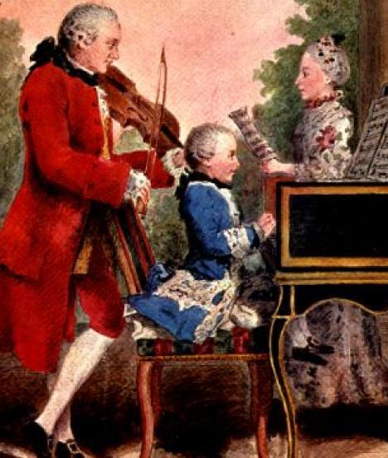
Самой полезной для здоровья специалисты считают музыку Моцарта. Произведения Моцарта универсальны: они рекомендуются для снятия стресса, эффективного усвоения учебного материала, от головной боли, а также во время восстановительного периода, например, после экстремальных ситуаций.
Причём лечебным эффектом обладают все произведения Моцарта. То явление получило название «Эффект Моцарта».
Исследования показали, что только музыка Моцарта активизирует все участки коры головного мозга, в том числе и те, которые участвуют в моторной координации, зрении и высших процессах сознания и могут играть
роль в пространсвенном мышлении.
Особое место среди шедевров Моцарта занимает «Соната для двух фортепиано» (до мажор). Прослушивание именно этого произведения усиливает мозговую активность человека.
Но, музыкальная программа не должна затягиваться более чем на 15-20 минут, и лучше, если это будут мелодии без слов.

